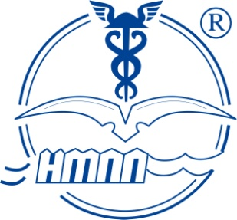  Новороссийская торгово-  промышленная палата | 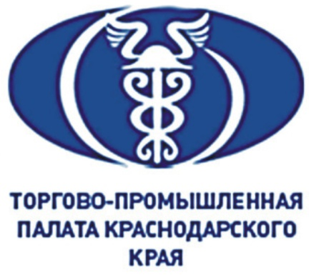

9 июня 2016 года, г.Новороссийск

Семинар-практикум
«Подготовка организации к применению профессиональных стандартов
с 1 июля 2016 года»
4 часа

Научно-технический прогресс, развитие производств и технологий, а также изменяющийся рынок труда требуют постоянного развития профессиональных навыков и компетенций работника. Действующие же квалификационные справочники постепенно устаревают: либо в них вообще нет новых профессий, либо их описание не соответствует действительности. Именно этим и обусловлена потребность изменения действующей системы квалификаций, а точнее, замена Единого тарифно-квалификационного справочника работ и профессий рабочих (ЕТКС) и Единого квалификационного справочника должностей руководителей, специалистов и служащих (ЕКС) системой профессиональных стандартов. На нашем семинаре- практикуме мы ответим на наиболее актуальные вопросы по применению профессиональных стандартов

На семинаре-практикуме ВЫ УЗНАЕТЕ:

- Что такое профессиональные стандарты? Чем обусловлена необходимость их внедрения? Зачем они нужны работодателю? Зачем они нужны работнику?
- Какие изменения в трудовом законодательстве связаны с введением и применением профессиональных стандартов?
- Какие профессиональные стандарты на сегодняшний день уже разработаны?
- Является ли внедрение профессиональных стандартов в организации обязательным?
- Каково содержание профессионального стандарта?
- Какие изменения в процедурах по управлению персоналом необходимы в связи с внедрением профессиональных стандартов?
- Каков механизм реализации норм Федерального закона от 2 мая 2015 года №122-ФЗ «О внесении изменений в Трудовой Кодекс Российской Федерации и статьи 11 и 73 Федерального закона «Об образовании в Российской Федерации» с 1 июля 2016 года?

На примере профессионального стандарта Специалиста по управлению персоналом ВЫ ПРИОБРЕТЕТЕ СЛЕДУЮЩИЕ НАВЫКИ:

- Анализ соответствия текущих наименований должностей в организации наименованиям должностей, указанных в профессиональном стандарте.
- Проверка должностных обязанностей работников на соответствие трудовым функциям и трудовым действиям, указанным в стандарте.
- Аудит соответствия уровня квалификации действующих сотрудников профессиональным стандартам.

ПОСЛЕ СЕМИНАРА ВЫ СМОЖЕТЕ РЕАЛИЗОВАТЬ в своей организации разработанные в процессе семинара-практикума алгоритмы следующих процедур по управлению персоналом:

- Приведение кадровой документации (штатное расписание, должностные инструкции и др.) в соответствие с требованиями профессиональных стандартов.
- Подбор новых сотрудников в организацию в соответствии с требованиями профессиональных стандартов.
- Перевод действующих сотрудников на новые должности в соответствии с профессиональными стандартами.
- Оценка действующих сотрудников организации на предмет соответствия квалификационным требованиям, указанным в профессиональных стандартах.
- Организация обучения с целью получения сотрудниками соответствующего профессиональному стандарту образования, необходимых знаний и навыков.

Семинар-практикум ведет
Елена Миронова – заместитель директора Компании «Транс Бизнес Консалтинг-Юг», эксперт по вопросам управления персоналом, доцент кафедры управления персоналом и организационной психологии КубГУ, бизнес-тренер, кандидат психологических наук

Дополнительная информация о семинаре и регистрация для участия
по тел. 61-14-77

